Муниципальное казенное общеобразовательное учреждение города Новосибирска «Специальная (коррекционная) школа № 107»

Методическая разработка «Замечательный курьер» из серии «Профессиональная ориентация обучающихся»

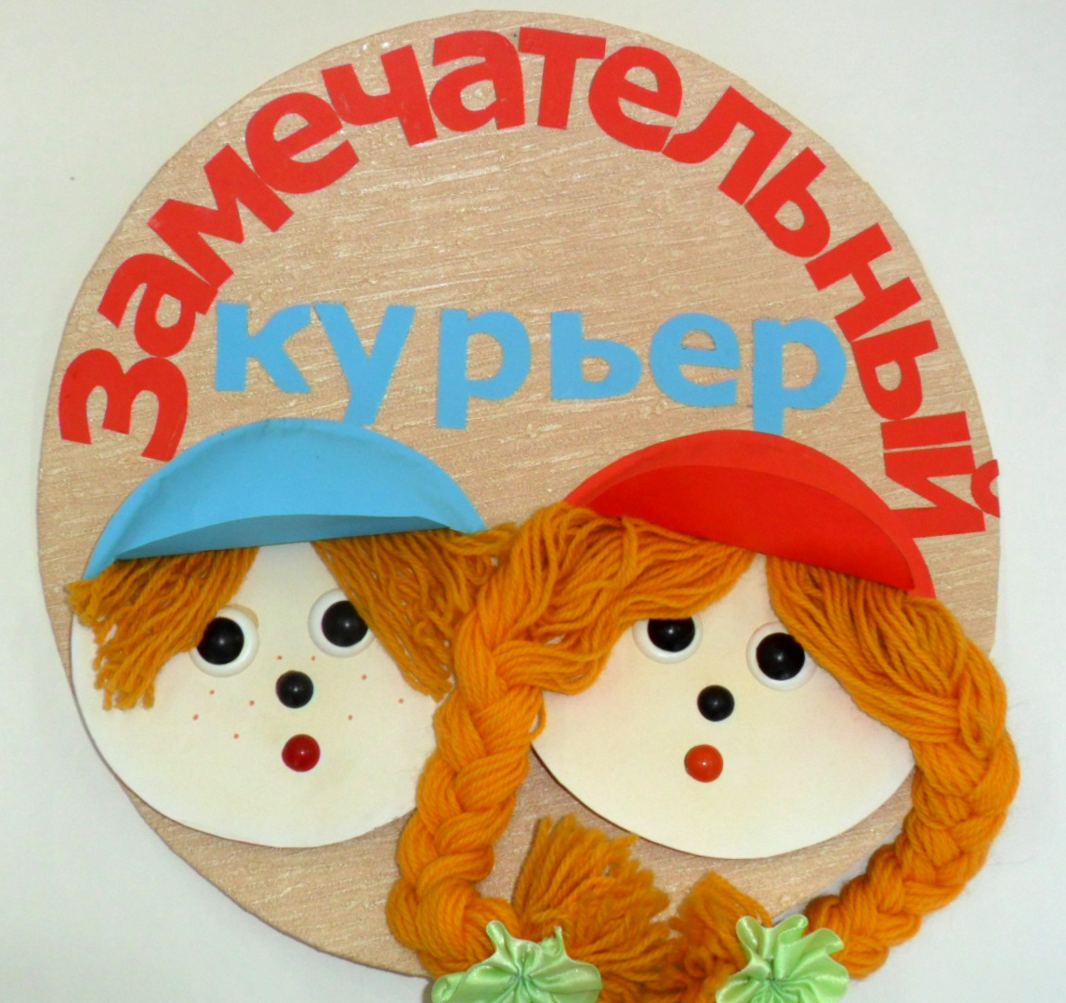

Автор:
Ваулина Т.В.
учитель технологии

Курьерская служба очень важна,
В жизни всем она нужна.
Здесь работник - всем пример,
Замечательный курьер.

Курьер свою работу знает,
Хранит и адресатам доставляет:
Корреспонденцию, пакеты,
Посылки, нужные предметы.

Целый день в пути, в дороге,
Ведь курьера кормят ноги.
Он на месте не сидит,
По дорогам колесит.

Продумает маршрут движенья,
Доставит всё без промедленья
Точно в срок без опозданий,
Без проблем и нареканий.

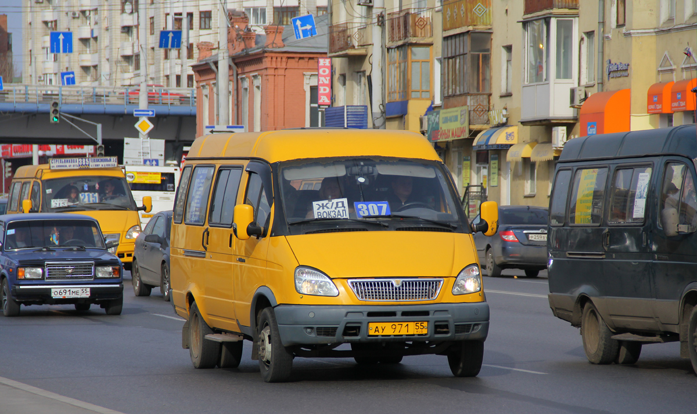

За маршруткой едут вслед
Автобус и велосипед.
На них, ребята, много раз
Наш курьер возил заказ.

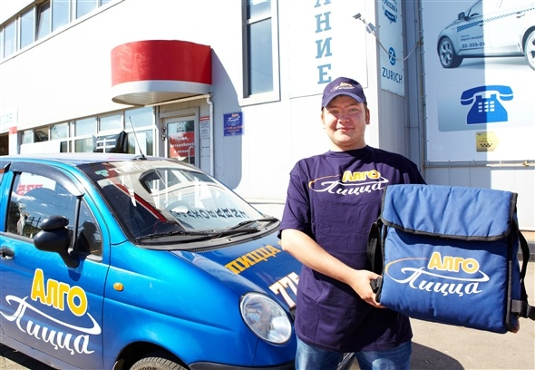
Доставит Вам, не поленится,
Цветы, лекарства, фрукты, пиццу.
Ездить может день и ночь,
Чтобы людям всем помочь.

Ежедневно дел в достатке,
Но знаем, будет всё в порядке.
Ведь исполнитель этих дел-
Замечательный курьер.

Курьер работает отлично.
И выглядит всегда прилично.
Он подтянут и опрятен
И очень, очень аккуратен

Необходимый людям труд.
Скромный, но его все чтут.
Решено - начну карьеру
Я с профессии курьера.
Песенка о замечательном курьере на мотив песни Владимира Шаинского «Когда мои друзья со мной»
Замечательный курьер, замечательный курьер,
Нет важней работы.

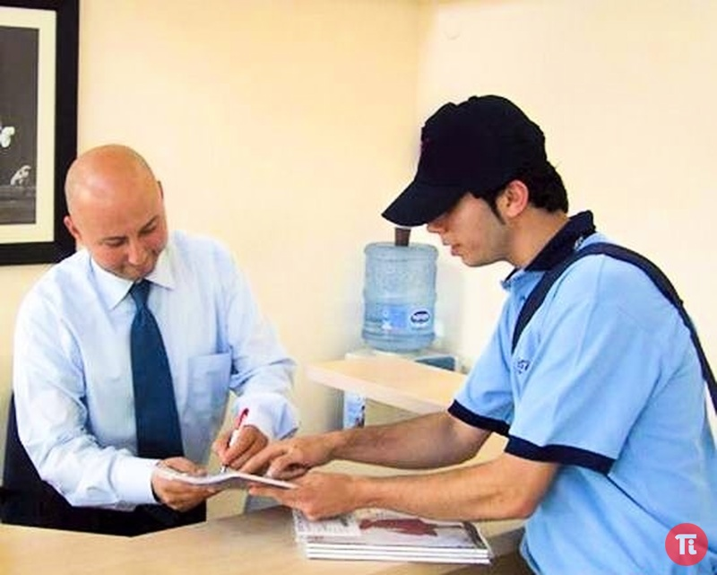
Постоянно мы в пути, постоянно мы в пути,
Все в делах, в заботе.
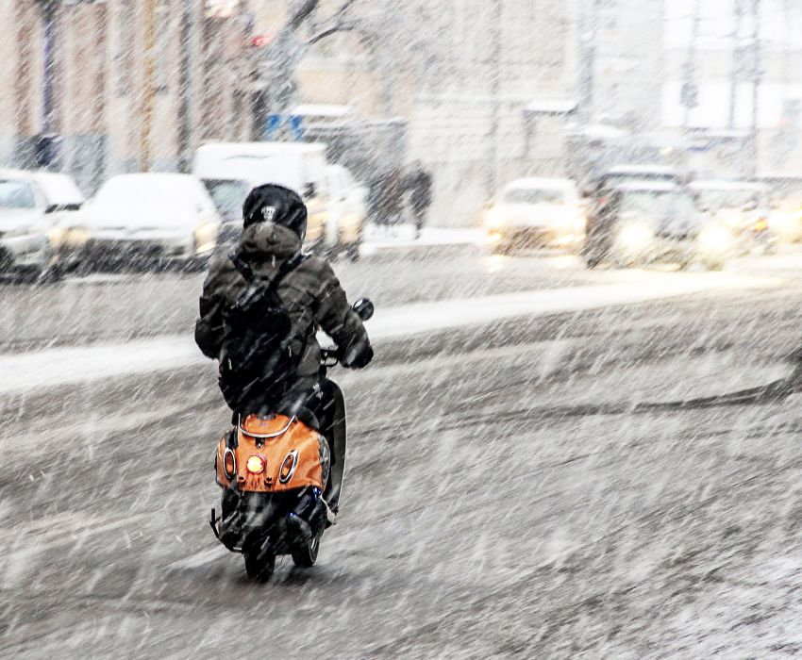
Что нам снег, что нам зной,
Что нам дождик проливной,
Нас ждёт клиент наш дорогой.

Что нам снег, что нам зной,
Что нам дождик проливной,
Нас ждёт клиент наш дорогой.
Если будет путь далёк, если будет путь далёк,
Транспорт нам в подмогу.

Дубль ГИС подскажет нам, Дубль ГИС подскажет нам,
Верную дорогу.
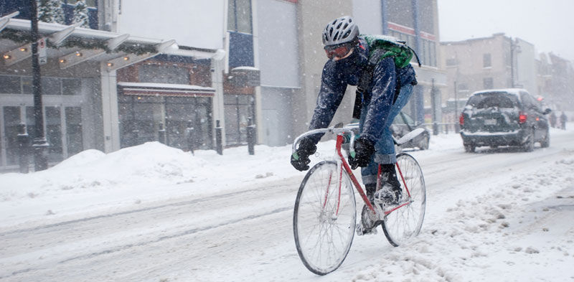
Что нам снег, что нам зной,
Что нам дождик проливной,
Нас ждёт клиент наш дорогой.

Что нам снег, что нам зной,
Что нам дождик проливной,
Нас ждёт клиент наш дорогой.
Путь в профессию найди, путь в профессию найди,
Смело без испуга.
Стань курьером, как и мы, стань курьером, как и мы,
Можешь вместе с другом.

Что нам снег, что нам зной,
Что нам дождик проливной,
Нас ждёт клиент наш дорогой.
Что нам снег, что нам зной,
Что нам дождик проливной,

Нас ждёт клиент наш дорогой!

